Aşağıdaki görselde bir erkek kemancı yengeci verilmiştir.
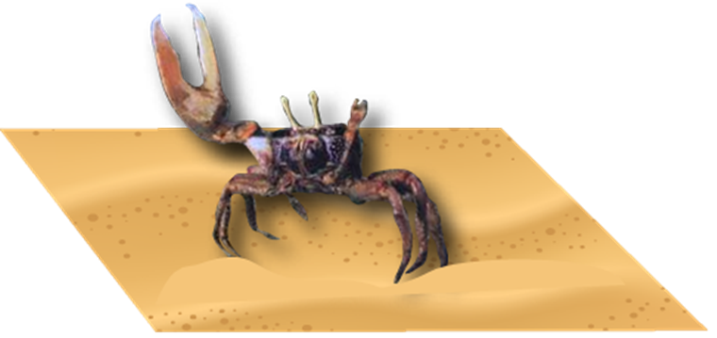

Erkek kemancı yengecinin kıskaçlarından biri, vücut kütlesinin yarısına kadar gelişebilmektedir. Diğer kıskacı ise havaya kaldırdığı büyük kıskaçtan çok daha küçüktür. Büyük kıskaçlarını havada sallaması, kendisine yaklaşan diğer erkek yengeç ve avcıları geri püskürtür. Bu hareket aynı zamanda dişi yengeçlerin dikkatini çekerek üremesine yardımcı olur.

Ayrıca yengecin gözlerinin, başının yukarısındaki saplarda yer alması da onun, avcılarını çok uzaktan görebilmesini sağlar. Dolayısıyla bu yengeçlerin kıskaçları ve gözleri, onun hayatta kalmasını ve soyunun devamını sağlayan en önemli özellikleridir.

Bu metne göre erkek kemancı yengeçleri ile ilgili aşağıdakilerden hangisi yanlıştır?
- Büyük kıskaca ve farklı gözlere sahip olması, bulunduğu çevreye uymasını kolaylaştırmıştır.
- Gözlerinin konumlanma biçimi, avcılarından korunmasına yardımcı olmuştur.
- Büyük kıskaca sahip olması, uygun dişi bireyler tarafından seçilimini kolaylaştırmıştır.
- Büyük kıskacı ve gözlerinin konumu kalıtsal olmayıp çevrenin etkisiyle ortaya çıkmıştır.

